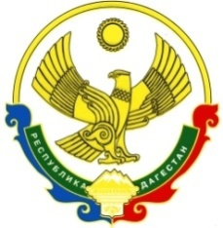

Республика Дагестан
Администрация Муниципального района «Бабаюртовский район»
МКОУ "Бабаюртовская СОШ № 2 им. Б.Т. Сатыбалова"
368060, с. Бабаюрт, ул. Э.Герейханова (Школьная) 13^{"А"}
тел.:(247) 2-10-26 эл/почта:babayurtsosh2@mail.ru

Состав родительского контроля по организации горячего питания на 2022-2023 учебный год.
ФИ родителя | класс
Нагаева С. | 1а
Баширова У. | 1б
Казанбиева С. | 1в
Девеева С. | 2а
Курбанова Б. | 2б
Нурулаева Г. | 2в
Исаева Р. | 2г
Багавдинова Г. | 3а
Адильханова Р. | 3б
Джаватханова Х. | 3в
Саидова Т. | 3г
Ногаева С. | 4а
Селезнева М. | 4б
Умарова С. | 4в
Алиева Д. | 4 г

